|  |
| --- |
| **Università degli Studi di Salerno Corso di Ingegneria del Software** |

**MusicParadise  
MANUALE UTENTE**

**LOGO PROGETTO**



**INDICE**

1. Introduzione.
2. Requisiti di sistema.
3. Funzionalità per l’utente visitatore e l’utente cliente.
   1. Vista dell’utente visitatore.

Homepage visitatore.

Login.

Catalogo.

Pagina prodotto.

1. Funzionalità dell’utente cliente.

Carrello.

Checkout.

Inserisci indirizzo.

Inserisci carta.

Ordine confermato.

Visualizza storico ordini.

Fattura.

Il mio profilo.

# Introduzione

Questa piccola guida è stata ideata al fine di consentire anche all’utente inesperto che si avvicina per la prima volta all’e-commerce online di interagire in modo semplice e veloce con il sistema.

Il sistema prevede 3 attori, il visitatore, il cliente e il gestore ordini, in seguito illustreremo le varie funzionalità che differenziano questi 3 attori.

L’utente verrà guidato nell’utilizzo delle varie funzionalità con delle istruzioni che riguardano:

* Accesso al sistema
* Descrizione delle schermate che si presentano
* Descrizioni delle funzionalità del sistema

1. Requisiti di sistema

Il sistema è in grado di girare su qualsiasi Pc in commercio, con un sistema operativo Windows(7,8,10) con installato un web server Apache TomCat 8.5 o superiore, un database Mysql 6.3 o superiore

1. Funzionalità per l’utente Visitatore e l’utente cliente

Tutti gli utenti del sistema all’inizio verranno classificati come utenti visitatore, i quali potranno :

* Visualizzare il catalogo dei prodotti
* Ricercare un prodotto
* Aggiungere prodotti al carrello

3.1 Visita dell’utente visitatore

L’utente Visitatore può accedere ad una serie d’informazioni che sono contenute nell’area pubblica.

Tutte le funzionalità citate sopra sono raggiungibili sugli appositi link come si può vedere nelle figure riportate in seguito.

Homepage visitatore

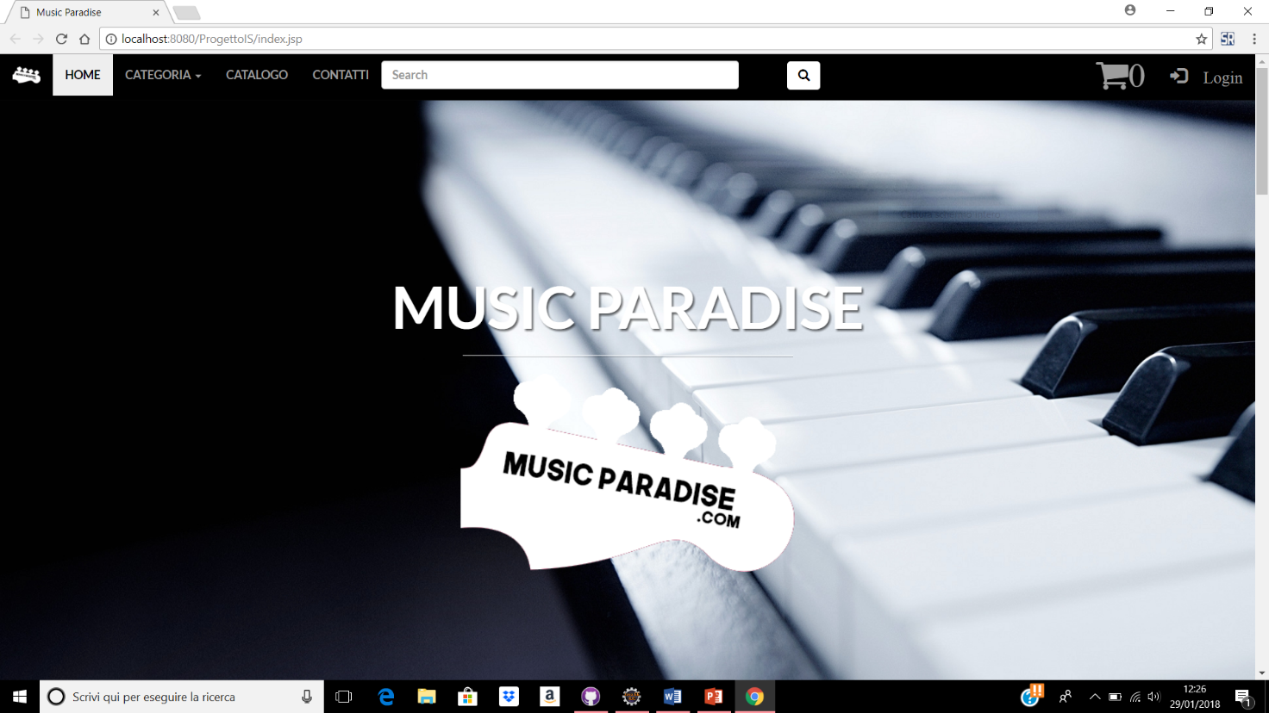

Ricerca per categoria Visualizza Catalogo Ricerca per nome Carrello Login

Gli utenti visitatori che sono registrati al sistema, possono diventare potenziali clienti loggandosi come riportato in figura.

Login

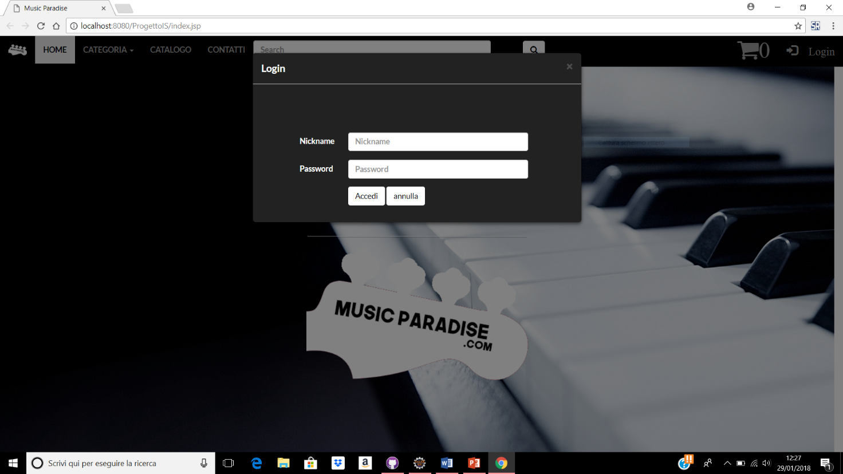

Accedi/Annulla Nickname e password

Sia gli utenti clienti che gli utenti visitatori, potranno effettuare ricerche di prodotti oppure visualizzare l’intero catalogo.

Nella figura seguente è illustrata la pagina dove verranno visualizzati i risultati di ricerca per scegliere il prodotto desiderato.

Catalogo

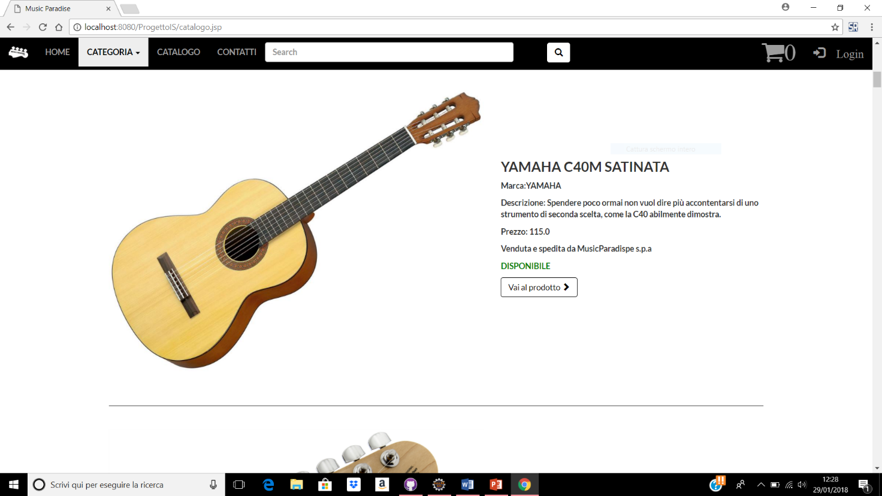

Visualizza il prodotto

Una volta cliccato su “Vai al prodotto” si aprirà la pagina dove verrà descritto nei minimi dettagli il prodotto scelto con relativo prezzo, disponibilità e ulteriori foto, inoltre il visitatore/cliente potrà aggiungere il prodotto al carrello come è possibile vedere nella figura seguente.

Pagina prodotto

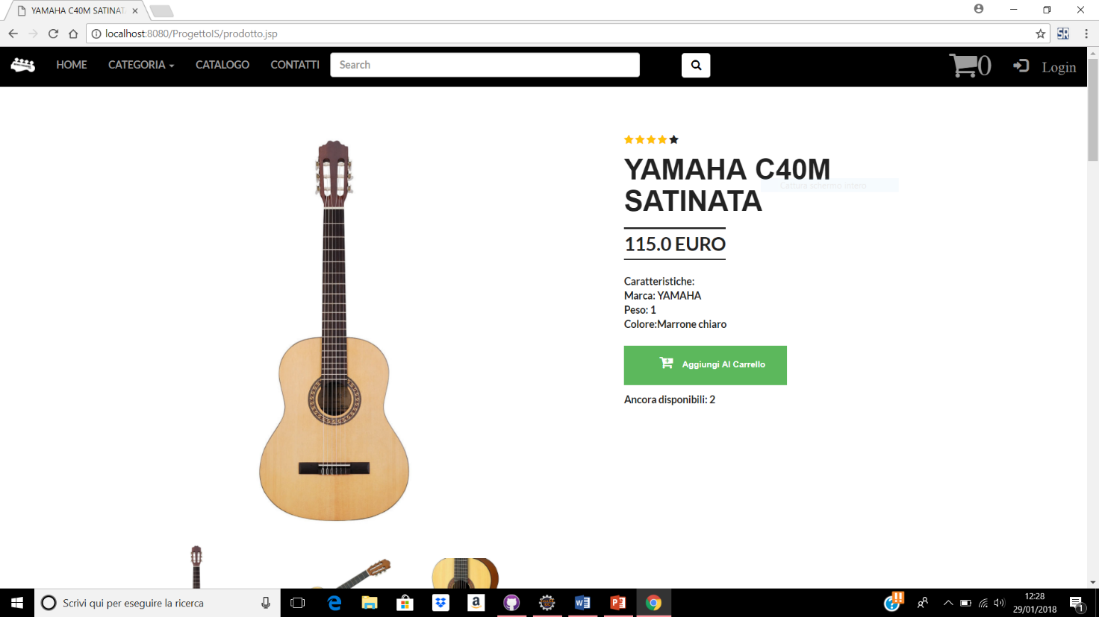

Prezzo Aggiungi al carrello Quantità disponibile

1. Funzionalità dell’utente Cliente

L’utente cliente , a differenza dell’utente visitatore, ha molte più funzionalità:

* Effettuare acquisti.
* Inserire indirizzi di spedizione.
* Inserire carte di credito.
* Visualizzare il profilo personale.
* Visualizzare lo storico ordini.

Il cliente potrà effettuare il checkout partendo dal carrello e premendo l’apposito bottone, a quel punto si aprirà una pagina dove verranno inserite le varie informazioni dell’utente: indirizzo di spedizione e metodo di pagamento; e verranno visualizzati i dettagli dell’ordine con prezzo e prodotti acquistati. Una volta inseriti tutti i campi si potrà procedere premendo il bottone “conferma”. Di seguito verrà mostrata la sequenza di schermate passo passo.

Carrello

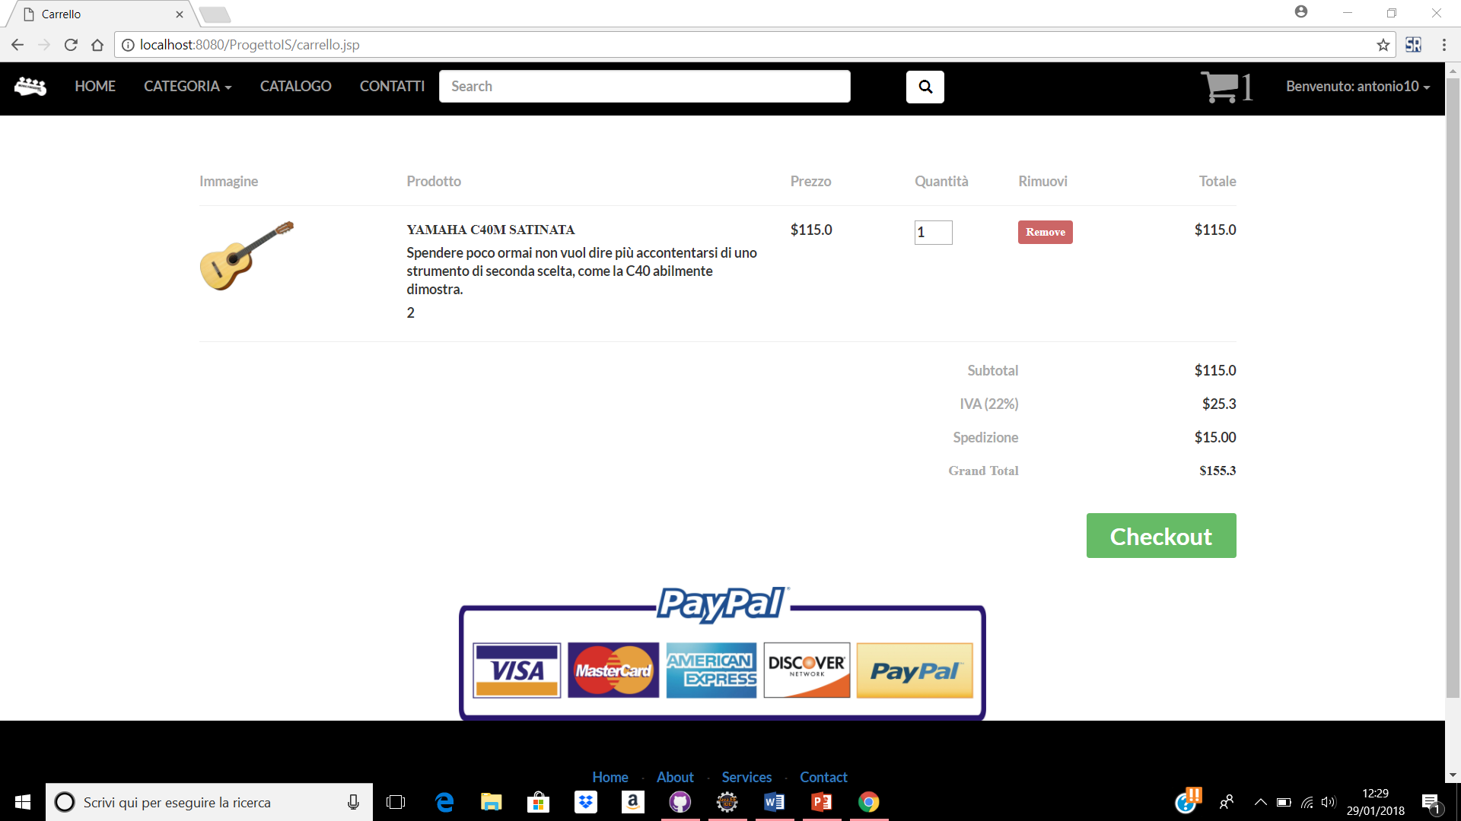

Aggiornare la quantità Rimuovere il prodotto dal carrello Proseguire con il checkout

Checkout

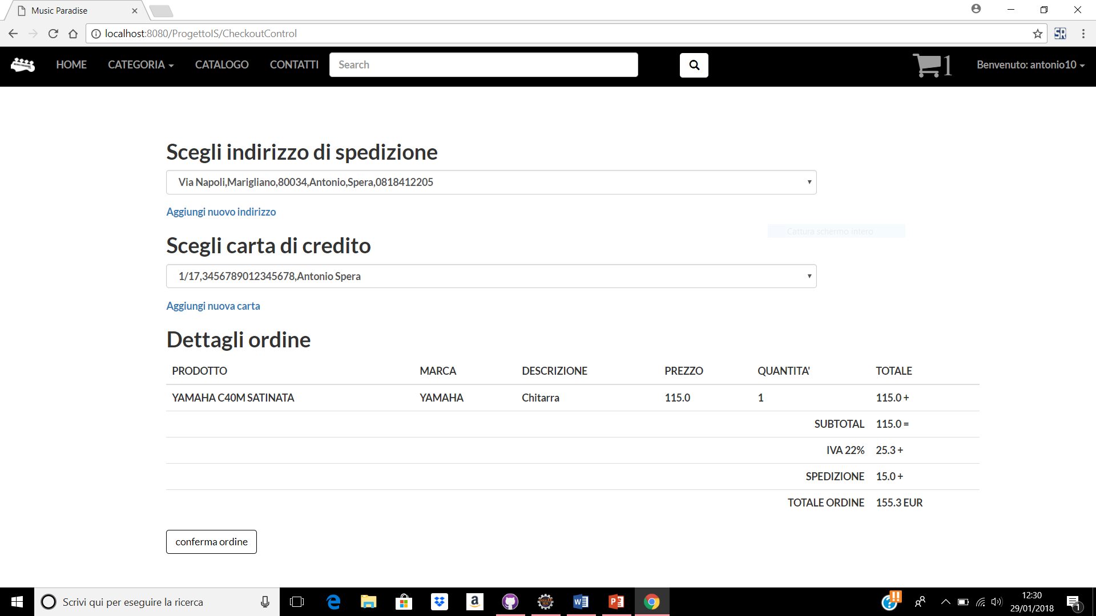

Aggiungi indirizzo Aggiungi carta Conferma ordine Selezione carta Seleziona indirizzo

Attraverso i link evidenziati nella figura di cui sopra, l’utente potra effettuare diverse operazioni.

Con il link “Aggiungi indirizzo” l’utente potrà inserire un nuovo indirizzo di spedizione.

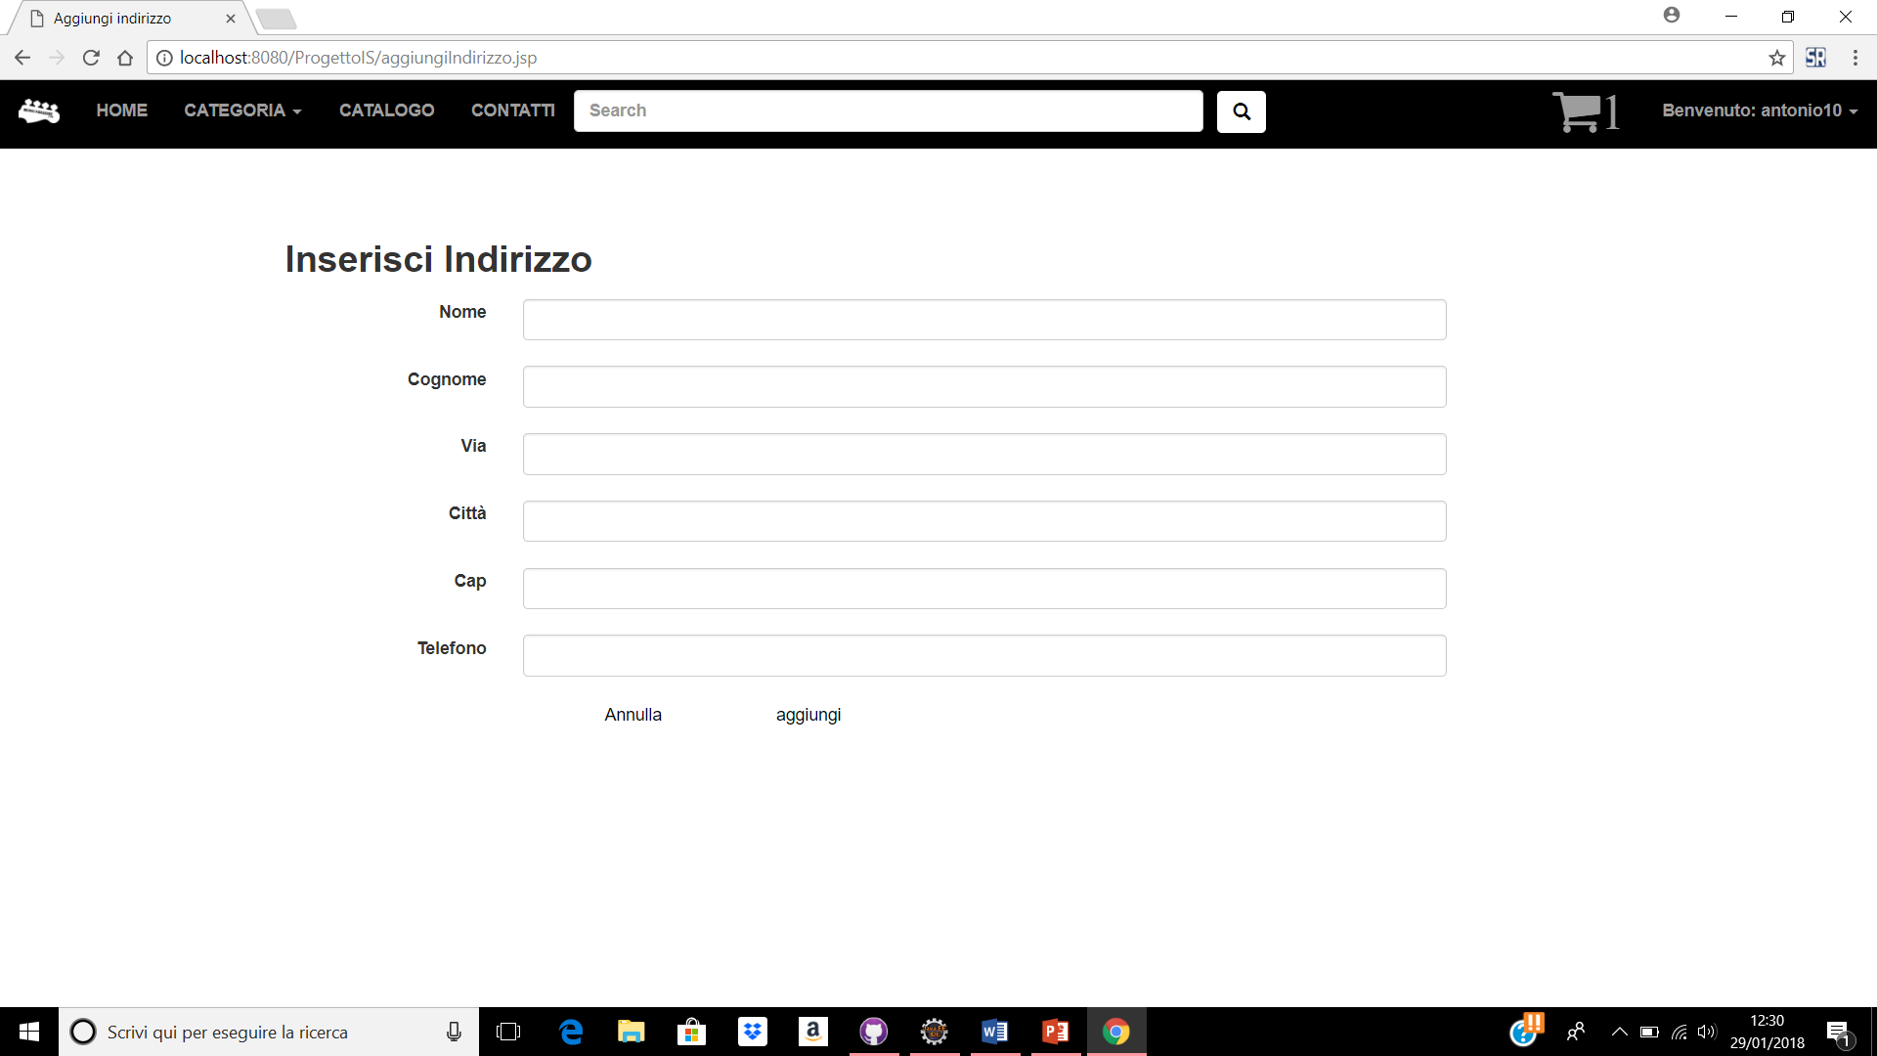

Con il link “Aggiungi carta” il cliente può inserire un nuovo metodo di pagamento.

Inserisci carta

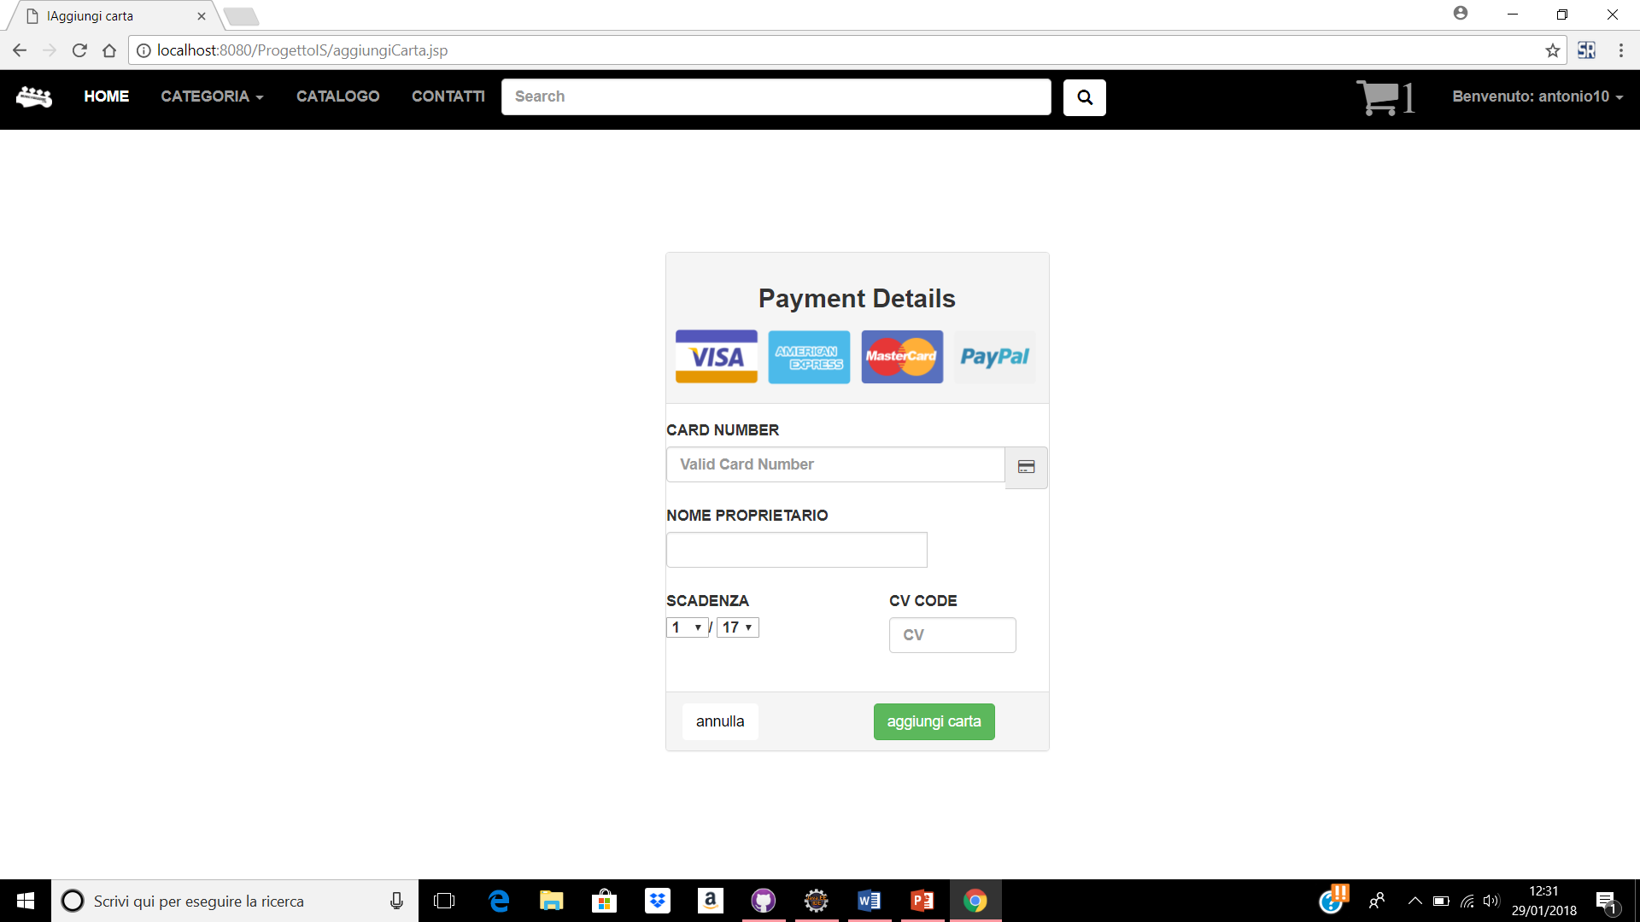

Infine con il link “Conferma Ordine” l’ordine viene effettuato e l’utente e reindirizzato alla pagina ripotata sotto

Ordine confermato 1

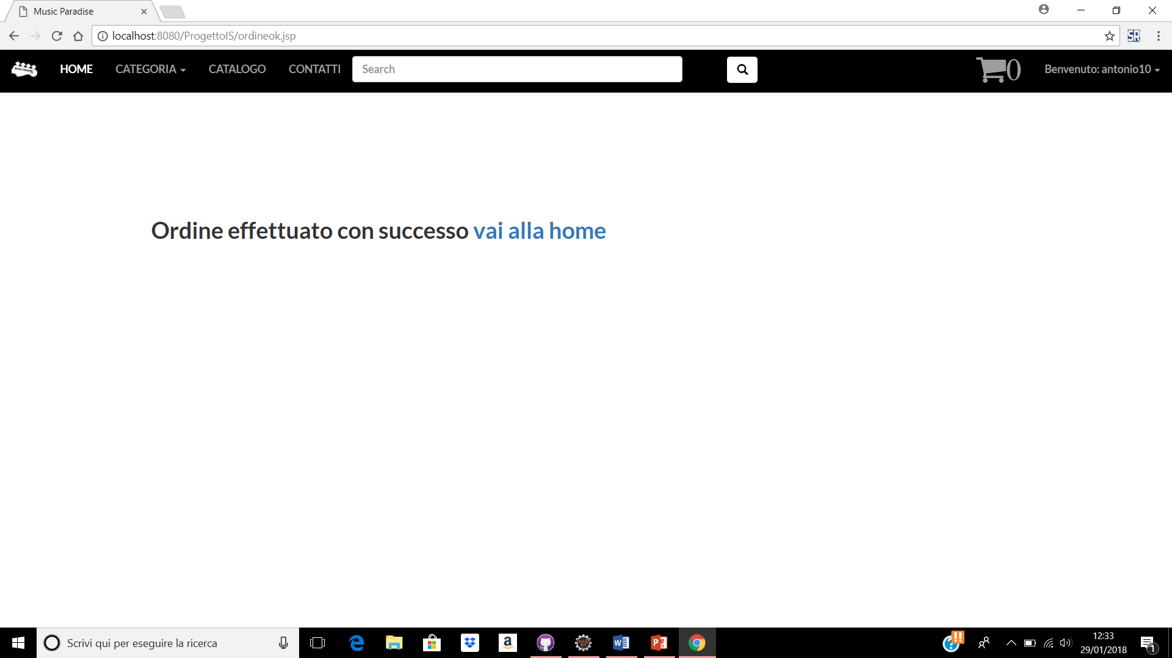

Oltre ad effettuare acquisti, il cliente può visionare la sua area privata, dove vengono mostrate tutte le informazioni del cliente: dati personali, indirizzi di spedizioni e carte saltate; e potrà gestire tutte queste informazioni. Di seguito verrà mostrata la sequenza di schermate.

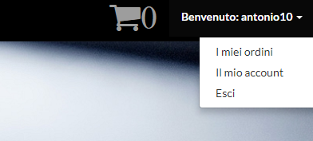

Visualizza lo storico ordini Visualizzare dati personali Effettuare il logout

Il cliente in questa schermata può visualizzare tutti gli ordini effettuati sia in corso che conclusi.

Visualizza Storico Ordini 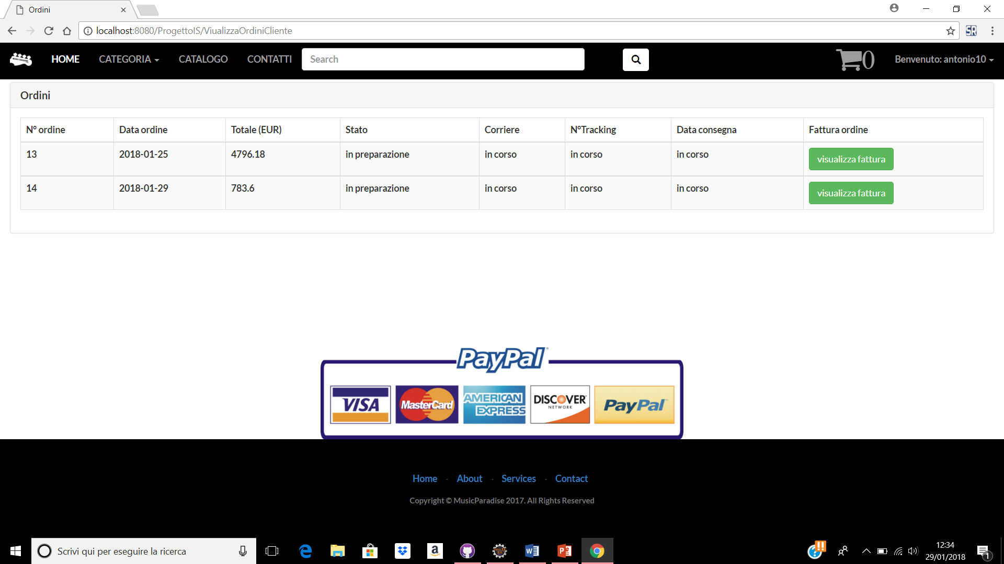

Visualizza la fattura

Con il link “Visualizza fattura” il cliente può visualizzare i dettagli dell’ordine appena effettuato.

Fattura

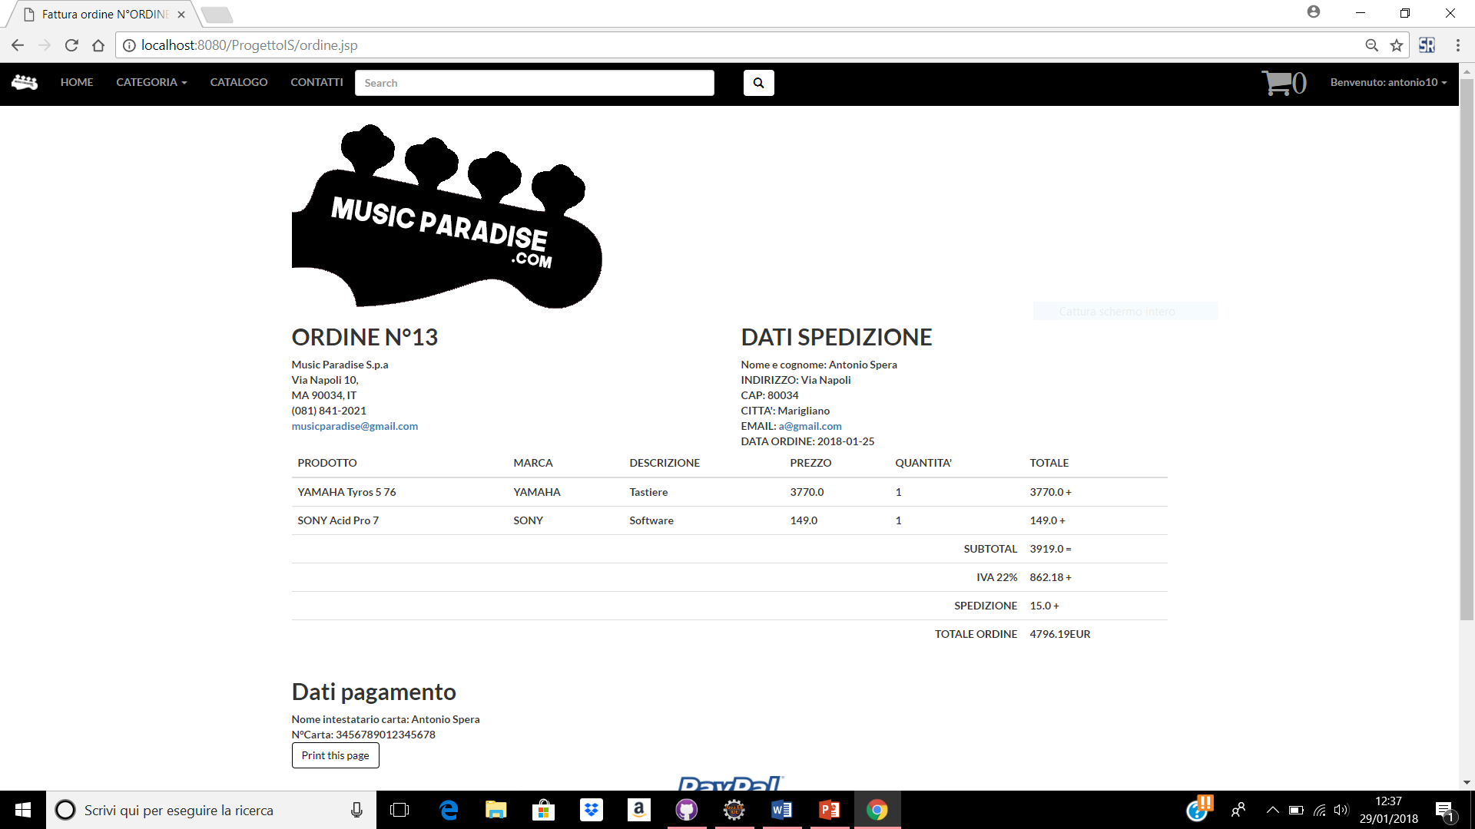

In questa schermata il cliente potrà visualizzare i dati personali relativi al suo account e ha la possibilità di gestire i metodi di pagamento e gli indirizzi di spedizione inseriti.

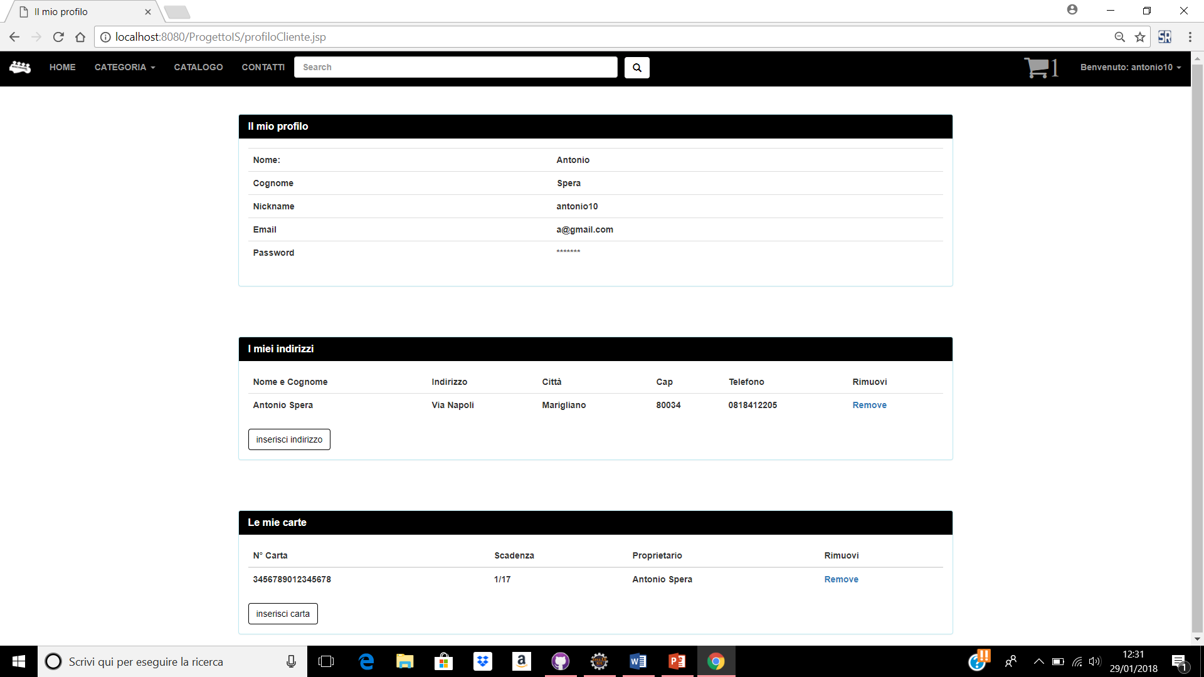

Inserisci indirizzo Inserisci carta Rimuovi indirizzo Rimuovi carta

**Buona Navigazione**